工商管理系2018级校企合作专业学生（2021届毕业生）企业实习+毕业实习实施方案

根据《国家职业教育改革实施方案》（国发【2019】4号）、教育部等九部门印发《职业教育提质培优行动计划（2020—2023）》等文件精神，按照鄂财税职院发〔2018〕22号《湖北财税职业学院学生实习管理办法（试行）》的要求，以校企合作协议为依据，为进一步加强实践教学工作，我系按照2018级校企合作的电子商务、网络营销专业人才培养方案，结合实际，制定该年级（2021届毕业生）两个合作专业企业实习+毕业实习实施方案如下：

**一、方案背景**

国务院关于印发国家教育事业发展“十三五”规划的通知中指出，推行产教融合的职业教育模式，强调工学交替、校企联动、产教融合、推动行业企业与学校共建人才培养机制的方针。为响应国家号召，促进高等职业教育的发展，湖北财税职业学院与武汉伟创聚赢科技有限针对2018级电子商务、网络营销专业开展合作，探索校企合作的新思路、新模式。

武汉伟创聚赢科技有限公司是伴随着武汉·光谷的发展而快速成长起来的，以提供教育产品及服务、新一代信息技术产品研发及服务外包、互联网运营服务为核心业务的国家高新技术企业、瞪羚企业、CMMI认证企业，是一家专业的信息技术服务提供商。

基于产教融合相关政策背景，学校与武汉伟创聚赢科技有限公司积极响应教育改革之路，秉承以产业带教育，以教育促产业的理念，依托行业企业优势，致力于将产业技术标准、用人标准、产业项目经验转换为教育资源，协同育人。按国际工程教育认证标准驱动课程改革，引进国际厂商标准和资源，重点建设和研发深度产教融合的应用型专业，为社会培养输送高素质应用技术型人才。

本方案在时间上把企业实习与毕业实习进行有机衔接，旨在贯彻上述产教深度融合理念，让学生受益。

**二、实习目标**

实习期间学生必须根据学校人才培养方案的总要求，深入对口企业进行实习，在职业前辈的指导下，从事具有一定技术含量的工作，这种工作具有一定的独立性、可检测性和经济报偿性。学生通过实习将达到以下目标：1、验证和巩固所学的理论知识，激发探索新知的兴趣；2、增强社会适应能力和实际动手能力；3、养成职业关键能力和职业综合能力；4、养成分析问题和解决问题的能力、创新创业能力；5、争取获得实习与就业无缝对接的机会。

**三、实习人数**

|  |  |  |  |  |  |  |
| --- | --- | --- | --- | --- | --- | --- |
| **2018级学生情况** | | | | | | |
| 人数 | 总人数 | 电子商务 | 网络营销 | 男生 | 女生 |
| 222 | 190 | 32 | 80 | 142 |
|  |  | 85.5% | 14.5% | 36% | 64% |

**四、实习时间和期间薪资必达标准**

2020年11月3日——2021年6月30日；

|  |  |  |  |  |
| --- | --- | --- | --- | --- |
| 总体实习率 | 本岗实习率 | 实习薪资标准 | | 实习满意度 |
| 98% | 85% | 一线城市 | 3000 | 95% |
| 二线城市 | 2800 |

**五、实习方式**

1.双选渠道

|  |  |  |  |
| --- | --- | --- | --- |
| **双选渠道** | | | |
| 实习方式 | 比例 | 人数 | 备注 |
| 招聘会 | 40% | 89 | 成绩中等以上学生 |
| 跟岗实习 | 50% | 111 | 成绩一般学生 |
| 其他 | 10% | 22 | 特殊情况学生 |
| 总计 | 100% | 100 |  |

2.实习岗位

|  |  |  |  |
| --- | --- | --- | --- |
| **本岗方向** | | | |
| 实习方式 | 比例 | 人数 | 备注 |
| 网络推广 | 20% | 44 |  |
| 电子商务专员 | 20% | 44 |  |
| 运营助理 | 20% | 45 |  |
| 网络营销 | 10% | 23 |  |
| 新媒体 | 10% | 22 |  |
| 网络编辑 | 10% | 22 |  |
| 其他 | 10% | 22 |  |
| 总计 | 100% | 222 |  |

3.实习单位（重点企业节选）

|  |  |  |  |  |  |  |
| --- | --- | --- | --- | --- | --- | --- |
| **序号** | **公司**  **名称** | **联系人HR** | **招聘岗位和需求** | **薪资福利待遇** | **招聘人数** | **面试时间** |
| 1 | 深圳源中瑞科技有限公司 | 熊友水 | 网络营销 | 4000+住宿 | 20 | 10月22日 |
| 2 | 深圳市众博企业服务有限公司 | 李总 | 网络推广 | 4000+住宿 | 30 | 10月22日 |
| 4 | 杭州四喜信息技术有限公司 | 符总 | 电子商务专员，运营助理 | 4000+提供住宿 | 50 | 10月24日 |
| 5 | 智谷电商 | 曾总 | 电子商务专员，自媒体 | 综合3000+包住宿 | 50 | 10月23日 |
| 6 | 维度金融外包服务（武汉）有限公司 | 廖蕙楠 | 数据处理 | 2500+包住宿 | 40 | 10月27日 |
| 7 | 软通动力信息技术（集团）有限公司 | 刘俏俏 | 电子商务专员 | 综合2500+包住宿 | 100 | 10月28日 |
| 8 | 上海特朗思大宇宙信息技术服务有限公司武汉分公司 | 邵总 | 在线技术支持 | 综合4000-6000 | 50 | 11月初需入职 |
| 9 | 武汉光瑾丰信息技术服务有限公司 | 陈总 | 天猫国际售前专员 | 2500-3500+住宿 | 30 | 11月份初入职 |
| 10 | 浙江星汉信息技术股份有限公司 | 吴远远 | 网络编辑 | 3000-5000元+包住宿 | 50 | 11月需入职 |

*沃尔玛武汉分公司兜底。

4.实习工作内容及具体要求

4.1课程内训

|  |  |  |  |  |  |  |
| --- | --- | --- | --- | --- | --- | --- |
| **日期** | **训练项目** | **具体事件** | **实施时间** | **实施方法** | **负责老师** | **责任人** |
| 10月份 | 简历制作 | 学生简历1－3稿的制作与确定 | 10月15日－20日 | 简历制作 | 就业老师 | 陈佩 |
| 10月份 | 模拟面试 | 模拟面试过三关（人事关，技术关，项目讲解关） | 10月21日－23日 | 模拟面试 | 就业老师 | 陈佩 |
| 10月份 | 职业素质培养期 | 职业规划的指导、职业礼仪、心态 | 10月26日-27日 | 简历撰写 | 就业老师 | 陈佩 |
| 10月份 | 求职能力提升期 | 第一次模拟面试 | 10月28日-29日 | 人力资源面试 | 就业老师 辅导员 | 陈佩 |
| 10月份 | 第二轮模拟面试 | 10月30日-31日 | 项目面试 | 就业老师 面试讲师 | 陈佩 |

4.2招聘会

4.2.1招聘会计划

|  |  |  |  |  |  |  |  |  |
| --- | --- | --- | --- | --- | --- | --- | --- | --- |
| **招聘会** | | | | | | | | |
| **方向** | **招聘企业数量** | **岗位数量** | **面试时间** | **输送人数** | **输送截止时间** | **负责老师** | **总负责人** | **备注** |
| 电子商务/网络营销 | 5 | 230 | 10月22日-10月30日 | 陈佩 | 10月30日 | 陈佩 | 刘杰 |  |
| 电子商务/网络营销 | 5 | 90 | 11月1日-11月6日 | 陈佩 | 11月6日 | 陈佩 | 刘杰 |  |

4.2.2专场招聘会基本要求：

1. 必须是符合电子商务、网络营销相关专业的本岗企业；
2. 招聘人员或招聘岗位数必须是在5人以上；
3. 必须是企业亲自过来招聘或远程视频、电话面试；（远程视频面试需提前发送电子档简历给企业）

4.2.3开办招聘会的基本程序

专职实习安排老师负责：

* 1. 提交（企业申请表）给学校工商管理系领导审核并通过；
  2. 与企业沟通商定招聘时间方式；
  3. 与企业沟通后反馈给系领导；
  4. 确定参加面试的学生并提前辅导、宣传；
  5. 落实招聘场地安排；
  6. 企业的对接，并就面试、上岗事宜进行组织和跟踪以及反馈；
  7. 招聘会面试成功学生参加系里组织的实习动员会、到辅导员处领《学生实习申请表》等表格、签安全协议办理离校手续，根据企业要求到岗时间到企业上岗；未通过面试的学生继续回班上课，实习老师分别与学生沟通、疏导，直到全部上岗实习。
  8. 整个招聘会的文案和宣传；

学校专业实习指导老师负责：

9）定期跟踪了解学生在企业工作、生活等方面的情况。

4.3企业开发

4.3.1企业开发思路

1. 以已合作企业为基础，以新开发的企业为主，以意向合作企业为辅助，以资源转介绍为补充的企业资源开发模式。
2. 根据不同时间要求重点开发招聘会和跟岗实习企业。

4.3.2企业开发具体措施

1. 通过维护稳定已合作的企业；
2. 通过已合作企业的资源转介绍来开发企业；
3. 通过联系学生企业资源转介绍来开发企业；
4. 通过联系意向合作企业资源来合作开发企业；
5. 通过传统方式开发企业；
6. 通过引进创新企业开发方式开发企业（大中专学校网站、IT软件园、IT软件协会和企业资源的整合等）；

4.3.3企业开发具体计划及对应岗位（实习内容、技能）

|  |  |  |  |  |  |  |  |  |
| --- | --- | --- | --- | --- | --- | --- | --- | --- |
| **开发时间** | **安置方式** | **岗位（实习内容、技能）** | **企业数量** | **岗位量** | **日电话数量** | **负责老师** | **总负责** | **备注** |
| **9月** | **招聘会，跟岗实习** | **网络营销** | **10** | **100** | **20** | **陈佩** | **刘杰** | **开发企业主要为武汉、上海、深圳，杭州；** |
| **运营助理** | **15** | **75** | **20** | **陈佩** |
| **10月** | **新媒体运营** | **15** | **100** | **20** | **陈佩** |
| **电子商务专员** | **20** | **200** | **20** | **陈佩** |
| **合计** |  |  | **65** | **475** | **80** |  |

**六、跟岗实习**

1.跟岗实习详细信息

1）浙江星汉信息技术股份有限

补贴：3000-5000+住宿

地点：江苏扬州，浙江嘉兴

2) 深圳源中瑞科技有限公司

补贴：4000+住宿

地点：深圳

3）武汉光瑾丰信息技术服务有限公司

补贴：2500-3500+住宿

地点：武汉

2.跟岗实习时间安排

2020年11月9日—2021年2月9日

3.跟岗实习内容安排

1）2020.11.10 —— 2020.11.12 企业文化培训

课程1：新星训练营开营

课程2：防疫守则

课程3：行政课堂

带班主管交流会

课程4：我们的制度

课程5：我们的公司

课程6：我们的薪酬福利

课程7：廉洁自律诚信课堂

课程8：我们的文化

课程9：文化大闯关

2）2020.10.13 —— 2020.11.18 试上线实操（专人跟班指导）

课程1：业务知识课堂

课程2：系统实操

课程3：业务组长跟组

3）2020.11.19 —— 2020.12.9 上线实操（分组后组长指导）

4.跟岗实习管理安排

1. 伟创聚赢、学校和企业安排专人负责学生跟岗实习管理工作
2. 基地负责每日进出职场或宿舍多次测量体温
3. 基地每日发放一次性医用口罩
4. 基地职场以及公共区域每日消毒
5. 基地宿舍每周一次固定日期清扫及消毒
6. 基地公司进出门禁权限

5.跟岗实习服务保障

1. 企业为学生提供住宿。住宿为6-8人/间，配备空调、热水器、独立卫生间；
2. 企业为学生配备专业督导管理团队，负责督导的食宿交通及基础工作安排。
3. 企业为每名学生购买商业保险。
4. 2月9号跟岗跟岗实习完成，愿意留下跟岗实习的学生，由企业人力资源部门积极牵头为学生做继续跟岗实习安排。
5. 不愿意继续在企业跟岗实习的学生，由伟创聚赢负责安排到其它企业进行跟岗实习。

**七、实习考核**

由学校专业实习指导教师、武汉伟创聚赢科技有限公司实习负责老师、学生企业指导老师根据学生在实习期间的表现给与考核。

企业实习阶段：考核结果分为合格、不合格两个等次，合格者给与人才培养方案规定的学分；

毕业实习阶段：考核结果分优秀、良好、中等、合格和不合格五个等次，考核合格以上等次的学生获得学分，并纳入学籍档案。考核不合格者，不予毕业。

**八、实习管理**

（一）成立校企联合实习工作管理小组

组长：胡振威

副组长：谢军明、孙宝琼、刘杰

成员：秦李、徐迎、展得鑫、吕世国、赵立响、余君辉、陈佩（企业专职实习指导老师）、高翔、罗玲、鲁艳、蒋丽娟、邹琦、陈佩（企业专业教师）、陈曦

（二）管理小组工作要点

1.搞好分工协调。

管理小组要适时更新实习学生信息，密切注意实习生动态，加强与学生实习单位的联系沟通，及时处理各项意外事务和事故。实习指导组要在专业技能方面随时给予实习生必要指导，动员专业教研室、合作企业、实习企业三方力量，切实服务好实习学生，小组定期研究实习中发现的问题并向组长汇报。

2.安全问题的处理。

为保障实习生的实习安全，由管理小组牵头开展一系列活动。

活动一：召开实习动员会，在学生中开展安全教育，激发学生安全防范意识。

活动二：建立“突发事件应急预案”，面对学生求援的安全问题和其他需要紧急处理的问题，依照预案快速行动，争取及时有效、妥善科学的处理好问题。

3.巡回抽查

根据疫情防控情况，从2020年12月份开始安排巡回抽查任务。管理小组选派代表组成抽查小组，精心规划检查路线，最大限度覆盖全体实习学生。借此看望学生，加强与实习单位联系，掌握实习第一手资料，提高实习效果。

**九、实习纪律**

（一）出发前，每个学生必须在辅导员老师那里留下真实完整的个人信息，尤其是联系方式。实习开始后、每月月初或者实习单位异动后及时与辅导员联系，汇报工作、生活近况。

（二）遵守国家法律法规，遵守学校和实习单位的规章制度，注意保守实习单位的商业秘密。

（三）按时作息，按时上、下班，不迟到、早退，不擅自离开实习岗位。

（四）勤学好问，虚心请教，不得自以为是，乱提意见。

（五）注意安全，消除安全隐患，严防安全事故。

（六）不抽烟、不酗酒、不聚众生事、不打架斗殴、不参与赌博活动。

（七）讲文、讲礼貌、尊敬师长、团结同学、团结同事。

实习期间，凡违反实习纪律、不服从管理、情节恶劣、影响极坏者，实习成绩以不及格计，同时写出书面材料上报学院处理。

**十、要填报的表格和材料**

学生顶岗实习岗位汇总表；顶岗实习申请表；学生顶岗实习三方协议；学生顶岗实习周志；学生顶岗实习鉴定表；指导教师工作记录表；顶岗实习巡查记录表；实习报告。

1. 学生顶岗实习岗位汇总表、顶岗实习申请表、学生顶岗实习三方协议：是学生开始实习前应填写的，交实习指导老师或辅导员汇总后交实习工作管理小组，经批准后收集归档。
2. 学生毕业实习周志：是学生以周为单位用来记录自己在实习期间顶岗实习、求职或工作的原始文本，是实习学生向其指导教师汇报工作、寻求帮助的工具，是指导教师管理学生、评定其实习成绩的重要依据。学生每周应该填写一份周志，借以汇报该周顶岗实习的基本情况及其工日、求职的主要经历、体会或收获。学生满二周（或满半个月）应该将周志发到其指导教师邮箱。指导教师超过20天未收到学生周志的，应该向该生发出警示；超过30天未收到学生周志的，或累计两次未收到学生周志的，应该向实习管理工作小组报告，由实习管理工作小组比照学院关于旷课的规定做出处理。**实习期间，每位学生应记录周志至少10篇，每篇周志至少200字，并按时通过蘑菇丁提交。**
3. 学生实习鉴定表：实习学生每完成企业实习、毕业实习后，请实习单位人力资源部门分别填写实习工时，请实习单位师傅在《学生顶岗实习鉴定表》上签署鉴定意见，并加盖实习单位公章，作为实习报告附件带回交实习指导老师。实习结束后，实习指导教师应在“学生顶岗实习鉴定表”中，侧重对学生在实习过程中的知识运用能力、实践操作能力以及发现问题和解决问题的能力做出客观、公正地评价，评定学生企业实习、毕业实习考核结果（成绩），毕业实习结束后所撰写的实习鉴定评语要体现全面性、针对性、激励性和期待性。
4. 学生实习指导教师工作记录表：实习指导老师至少与所指导的实习学生联系6次，并填写教师工作记录表。同时，指导学生完成顶岗实习周志和毕业实习报告。
5. 顶岗实习巡查记录表：在学生实习期间，各指导教师最好要采取实地方式了解学生情况，进行必要的检查、指导和考核工作，学生需配合填写《顶岗实习巡查记录表》作为检查过程的反馈；对不能到实地指导的情况，指导老师须通过电话、Email、微信、QQ等方式与学生联系，借助视频、对话等等有效手段，确保学生是处于在岗实习状态并予以指导。
6. 学生毕业实习报告：应包括实习单位及岗位、实习内容及过程、实习收获及体会等方面，并符合毕业实习报告格式规范，装订整洁美观。

**十一、撰写毕业实习报告（针对毕业实习阶段）**

（一）本届实习学生应该撰写毕业实习报告。

（二）实习报告写作过程中应多与老师联系、请指导教师进行指导并反复修改，直到合格才能最后定稿；写作实习报告没有经指导老师批阅与认定的不能最后成稿。

（三）**实习报告最后完成并寄（送）到达指导老师的时间为2021年5月25日**。（如学校要求提前，以学校通知为准。）

（四）**实习报告正文字数不少于3000字。实习报告（包括各附件）一式三份，全部用电脑打印，设计好封面，并装订成册。**

（五）学生顶岗实习鉴定表以及毕业实习报告格式与规范要求见附件“湖北财税职业学院工商管理系毕业实习报告行文规范”。请登陆湖北财税职业学院网页下载查看。具体见：“湖北财税学院—院系首页—工商管理系—下载中心—毕业实习资料下载”。

工商管理系

二〇二〇年十月

系实习热线电话：027-88164161

系主任办公室电话：027-88164379

附件：1.湖北财税职业学院学生顶岗实习鉴定表

2.湖北财税职业学院学生顶岗实习三方协议

3.湖北财税职业学院毕业实习报告

4.蘑菇丁学生使用说明

附件1：

湖北财税职业学院学生顶岗实习鉴定表

系别： 专业：

|  |  |  |  |  |  |  |  |  |
| --- | --- | --- | --- | --- | --- | --- | --- | --- |
| 姓名 | |  | | 班级 | |  | 学号 |  |
| 实习单位 | |  | | | | | | |
| 实习部门 | |  | | | | 实习时间 |  | |
| 学生顶岗实习总结  （主要包括实习单位及岗位简介、实习内容及过程、实习收获及体会等方面，表格不够，可另附页） | | | | | | | | |
| 实习生签名：  年 月 日 | | | | | | | | |
| 实习单位指导师傅意见 | 签名：  年 月 日 | | | | | | | |
| 实习单位鉴定 | 成绩： 实习单位： 盖 章  年 月 日 | | | | | | | |
| 指导教师鉴定 |  | | | | | | | |
| 成绩 | |  | | 指导教师签名：  年 月 日 | | | |
| 系  部  意  见 |  | | | | | | | |
| 实习  成绩 | |  | （公章）  年 月 日 | | | | |
| 备 注 |  | | | | | | | |

说明：本表一式两份，一份系部留存，一份随学生档案。

附件2：

湖北财税职业学院学生顶岗实习三方协议

甲方（实习单位）：

地址：                      电话：

乙方（学生）：  身份证号：

丙方（学校）：湖北财税职业学院 系

地址：    电话：

甲、乙、丙三方经过友好协商，甲方愿意为丙方在校学生提供实习机会并从实习学生中挑选合适人员作为其员工，丙方希望通过甲方为其在校学生提供实习和就业岗位，乙方作为丙方的在校学生愿意接受丙方的安排在甲方进行实习。根据《教育部等五部门关于印发<职业学校学生实习管理规定>的通知》（教职成﹝2016﹞3号）的文件精神，甲、乙、丙三方订立本协议，望三方共同遵守。

一、实习期限、岗位及留任

1.三方同意乙方自    年    月     日至    年    月    日在甲方进行为期   个月的实习。

2.甲方安排乙方在公司专业对口或相近的        岗位顶岗实习，并合理确定顶岗实习学生占在岗人数的比例。

3.实习结束，若甲方愿意留用乙方，则甲方录用乙方为正式员工，并与其签订劳动合同。

二、顶岗实习待遇

1.乙方于顶岗实习期间，甲方按公司规定给予乙方顶岗实习报酬，具体月薪资为            元，按时支付。

2. 甲方应根据国家有关规定，为实习学生投保实习责任保险。责任保险范围应覆盖实习活动的全过程，包括学生实习期间遭受意外事故及由于被保险人疏忽或过失导致的学生人身伤亡，被保险人依法应承担的责任以及相关法律费用等。

另外，发生工伤意外时，根据劳动鉴定部门的鉴定结果进行处理。对于伤亡或不属于保险赔付范围或者超出保险赔付额度的部分，由甲乙丙三方协商或依据国家法律相关规定处理。

三、顶岗实习时间及休息休假

1.甲方应遵守国家关于工作时间和休假的规定，保证乙方按国家有关规定享受各种休息、休假。对未按照国家规定执行劳动时间及安排休息、休假的，按照《劳动合同法》中规定的条款赔偿乙方损失。

2.丙方学生在顶岗实习期间发生伤病及事故，甲方应积极组织救治。由于企业原因造成伤害的，甲方应依法给予赔偿，有争议时按国家有关规定处理；由于本人原因造成伤害的，责任自己承担。

四、顶岗实习考核方式

1.甲方应当会同丙方对乙方进行安全防护知识、岗位操作规程教育和培训并进行考核。未经教育培训和未通过考核的学生不得参加实习。

2.顶岗实习期间，甲方要对丙方学生进行严格的思想、纪律和业务考核，顶岗实习结束后，将实习成绩书面通知乙方实习主管部门。根据学生实习期间的表现、业务能力，在顶岗实习鉴定表中写出鉴定评语。

五、各方的权利和义务

本协议各方在此同意和确认各方的权利和义务如下：

（一）甲方的权利和义务

1.甲方的权利：

（1）可以根据其需要和乙方的工作能力对实习内容进行调整。

（2）在实习期内根据乙方的表现，经和丙方友好协商后甲方有权决定是否提前终止对乙方提供的实习机会。

2.甲方的义务：

（1）按照本协议规定的时间和内容为乙方提供实习机会，实习岗位应符合学生专业培养目标要求并与学生所学专业对口或相近。

（2）配合学校教学目标和要求，制定学生顶岗实习计划。有义务为丙方前往甲方实习单位对乙方进行指导和管理提供方便，向丙方提供乙方实习的真实表现等信息。

（3）在乙方严格遵守了实习时间和甲方各项规章制度的情况下，甲方应参考本单位相同岗位的报酬标准和顶岗实习学生的工作量、工作强度、工作时间等因素，合理确定顶岗实习报酬，原则上不低于本单位相同岗位试用期工资标准的80%。

（4）在乙方实习期间，配合丙方做好实习学生的管理工作，安排具有相应专业知识、技能或工作经验的人员对乙方实习进行指导，并协助丙方对乙方进行管理。在乙方实习结束时根据实习情况对乙方作出实习考核鉴定，盖章后交至乙方所在系部。

（5）加强对实习学生上岗前安全防护知识、岗位操作规程的培训，落实安全防护措施，健全安全生产规章制度和操作规程，制定生产安全事故应急救援预案，配备必要的安全保障器材和劳动防护用品，加强对实习学生的安全生产教育培训和管理，保障学生实习期间的人身安全和健康，预防发生伤亡事故。

（6）除相关专业和实习岗位有特殊要求，并报上级主管部门备案的实习安排外，不得安排学生在法定节假日实习;不得安排学生加班和上夜班。

（7）为乙方提供必要的劳动保护措施。如发生工伤事故，由甲方参照在职员工工伤事故处理办法处理，丙方负责配合做好学生、家长等各方工作。

（二）乙方的权利和义务

1.乙方的权利：

（1）有权在协议规定的实习时间按照甲方安排的内容参加实习。

（2）享有劳动报酬和劳动保护的权利。

（3）在实习期间如发生工伤事故时有获得赔偿的权利。

（4）如果甲方安排的工作内容违法或有损乙方身心健康，乙方有权在向丙方报告后终止在甲方的实习。

2.乙方的义务：

（1）在实习期间认真做好岗位的本职工作，培养独立工作能力，刻苦锻炼和提高自己的业务技能，在顶岗实习的实践中努力完成专业技能的学习任务。

（2）在实习期间，遵守甲方的有关工作时间、休假制度、考勤制度、行为准则、保密制度及其它甲方要求乙方遵守的工作规定。

（3）应遵守甲方的操作规程，如有违反规定造成甲方财物损失，按甲方规定处理。

（4）遵守学校学生顶岗实习的相应管理规定和要求，与校内指导教师保持联系，按照顶岗实习的教学要求做好实习日志的填写、实习报告的撰写等相关工作，并接受实习单位和学校的考核。

（三）丙方的权利和义务

1.丙方的权利：

（1）根据乙方在甲方的实习内容和表现，有权自行决定是否直接给予乙方相应课程学分或直接参加丙方相应课程的项目考核。

（2）有权在不影响甲方正常工作的前提下前往实习单位对乙方进行指导或管理，有权向甲方了解学生的实习情况。

2.丙方的义务：

（1）在确定实习单位前，丙方应进行实地考察评估，选择合法经营、管理规范、实习设备完备、符合安全生产法律法规要求的实习单位安排学生实习。

（2）对乙方在甲方的实习给予充分的配合，做好实习学生实习前的动员与培训工作、实习中的联络、检查、协调工作，实习后的考核和其他工作。

（3）对乙方实习期间的行为予以监督和管理，以确保乙方遵守本协议及甲方的规章制度。

六、保密约定

协议三方都有义务为三方中的任何一方保守法律规定的相关秘密，尤其是要对甲方的经营管理和知识产权类信息进行保密，若有违反，依据相关法律处理。

七、违约责任

1.甲、丙两方违反本协议的规定，除继续履行外，还应赔偿对方因此受到的损失。

2.顶岗实习过程中,若乙方出现违反甲方规章制度或违法行为, 丙方有责任给予甲方积极、充分的配合，以便甲方追究乙方的违约行为。同时，甲方有权解除本协议，并且提前一周告知乙丙双方。

八、争议解决办法

在合同履行过程中或合同履行完毕后，三方发生争议，可通过友好协商解决，协商不成，任何一方可向丙方所在地的人民法院提起诉讼。

九、协议的终止与解除

1.协议期满自然终止。

2.因协议期限届满以外的其他原因而造成协议提前终止时，甲乙丙三方均应提前两周书面通知其他二方。

3.乙方违反本协议第二条有关乙方义务的规定，甲方可提前终止本协议，但应通知丙方并说明原因，乙方应承担甲方由此所遭受的损失。

十、其它

其他未尽事宜由三方及时协商解决。

十一、协议的生效

本协议一式三份，由甲方、乙方和丙方各执一份，经三方合法授权代表签字盖章后生效。

本协议生效后，对甲、乙、丙三方都具有法律的约束力。本协议是协议三方通过对各种问题的研究、讨论，经过友好协商达成共识后三方同意签署的，任何一方对此协议内容进行任何修正或改动，都应经过三方书面确认后方始生效。

甲方（盖章）：

甲方代表签字：

乙方签字：

丙方（盖章）：

丙方代表签字

年  月  日

附件3：

湖北财税职业学院

实 习 报 告

题 目：

专 业：

班 级：

姓 名：

学 号：

指导教师：

实习日期： 年 月 日—— 年 月 日

实习单位：

年 月 日

**毕业实习报告行文规范**

**一、毕业实习报告格式及内容**

A、[封面](http://www.ief.cug.edu.cn/JwcWeb/bysjfm.htm);

B、正文;

**1.绪论**：（1.后应在半角中文输入法状态下空一格，下同）（介绍实习目的和意义，实习单位的发展情况及实习要求等） (宋体，加粗，小三号字体,段首空两格)

1.1 （1.1后空一格）实习目的和意义（二级标题为宋体，加粗，小四号）

…（正文：宋体，小四号，不加粗，下同）

1.2 实习单位介绍

1.3 实习要求

……

**2. 实习内容**（毕业实习的工种或岗位， 在毕业实习中从事了哪些方面的具体工作）**（**宋体，加粗，小三号字体,段首空两格**）**

2.1 ……（宋体，加粗，小四号）

…（正文：宋体，小四号）

2.2 ……（宋体，加粗，小四号）

…（正文：宋体，小四号）

**3. 实习总结（宋体，加粗，小三号字体,段首空两格）**

（通过毕业实习，对本专业的专业知识、课程结构有什么建议和想法；对自己所从事工作的认识或掌握的程度，有何感想，通过毕业实习的收获等）

3.1 实习建议（宋体，加粗，小四号）

…（正文：宋体，小四号）

3.2 实习体会（宋体，加粗，小四号）

…（正文：宋体，小四号）

……

**二、毕业实习报告要求**

1. 文字要求：文字通顺，语言流畅，基本无错字，严禁他人代写；

2. 图表要求：图表整洁，布局合理；

3. 字数要求：3000字左右；

4. 页面设置：要求用A4纸打印；页边距为上2.5cm、下2.5㎝、左3cm、右3cm；纵向打印,其他默认。

**三、其他说明**

**1. 正文**

正文一律采用以下级层格式，行间距采用固定行距1.25倍：

**1.………（**一级标题：宋体，加粗，小三号字体,段首空两格）

**1.1 ………**（二级标题：宋体，加粗，小四号）

**………**（二级标题以下或正文：宋体，小四号）

**………**

**2. ………**

**2.** [**封面**](http://www.ief.cug.edu.cn/JwcWeb/bysjfm.htm)

封面应从学院网页上下载，格式不得改动，只能嵌套。另，时间应注明。

**3. 正文标题**

封面之后应开始撰写正文，正文应有标题，正文标题格式为：字体大小为二号黑体加粗，段前空一行，段后空一行，在“格式”—“段落”里设置，其余格式遵文中规定。

附件4：

# 蘑菇丁学生使用说明

版本号：V3.00-20190926

## 一、工作场景：

在蘑菇丁APP中进行使用。

## 二、使用人群：

需要实习的学生

## 实习业务流程概述：

**实习前**

1、下载蘑菇丁APP，手机号注册，进行学生身份实名认证；

2、实习岗位填报

**实习中**

1、签到

2、撰写周报

**实习后**

1. 提交实习总结
2. 实习考核
3. 就业上报

## 工作平台操作界面检索

### 下载蘑菇丁APP(ios可以直接应用商店搜蘑菇丁，安卓手机可以在应用宝等各大市场下载蘑菇丁。)

（也可以通过扫码，跳转应用市场下载）

**A、手机注册蘑菇丁账号：**打开手机“蘑菇丁”进入登录界面，点击右下角“立即注册”按钮进入注册界面，填写手机号，密码，获取验证码点击注册即可注册成功。

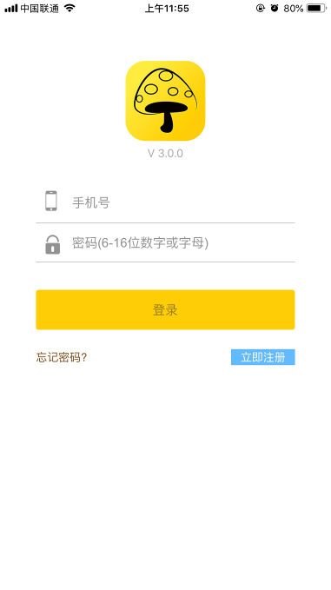 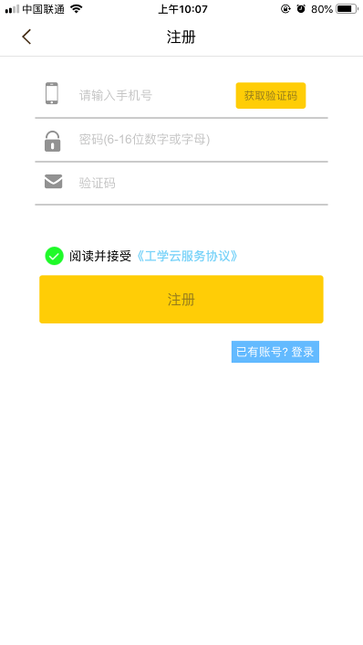

**B、实名认证：**注册成功后进行身份认证：点击我的——身份认证——选择我是学生，——搜索自己的学校——填写姓名、手机号、学号、验证码点击绑定即可（注：填写的信息必须与后台系统中的基础信息一致，不一致会提示信息不匹配）

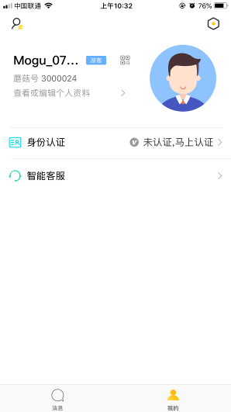、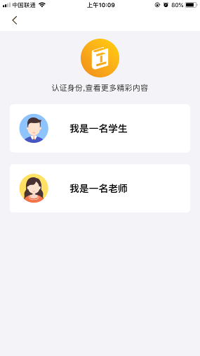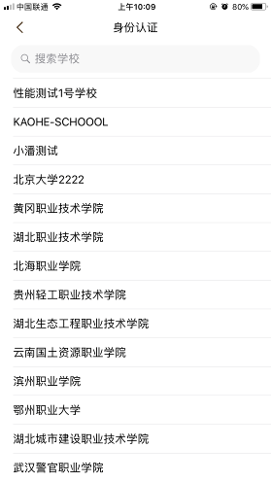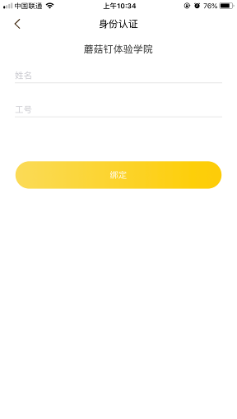

蘑菇丁实名认证流程。

### 发布操作

A、签到、日报、周报、月报、实习岗位、总结等都从学校首页点击全部进行查看，具体的功能将会全部通过列表的形式完全展示在外面。

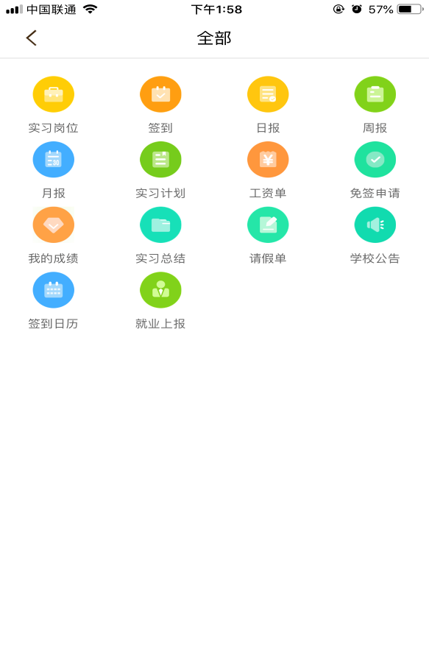

1. 填报实习岗位：学校界面——实习岗位点击实习填报——提交，提交之后就需要老师进行审核，审核通过学生就可以进行正常实习了；

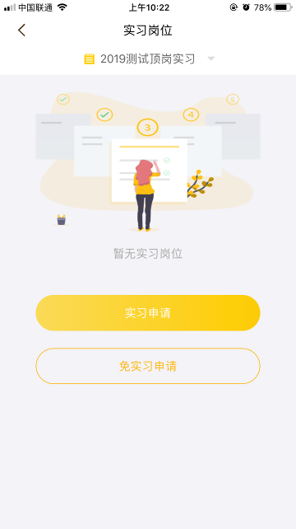 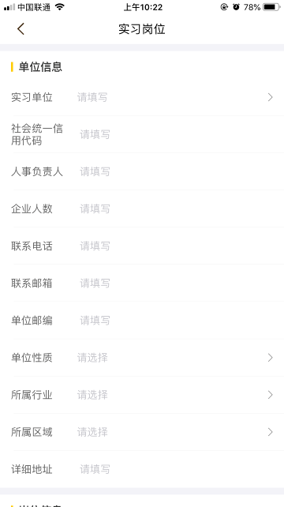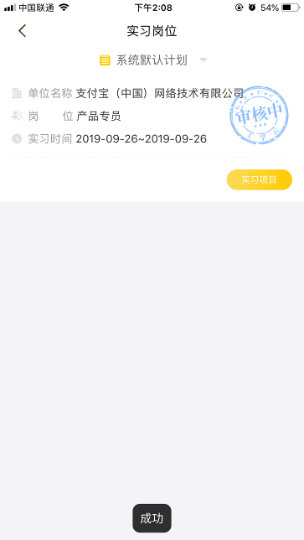

填写实习岗位的时候，如果有三方协议，可通过拍照上传三方协议。

### 签到

学生在APP学校界面，点击签到，进入签到页面，获取签到位置，输入签到内容，点击签到，即可成功签到。

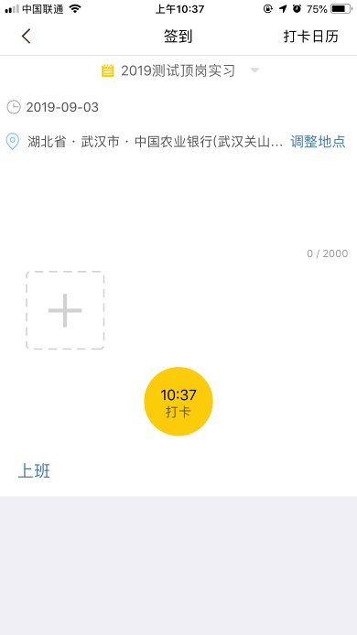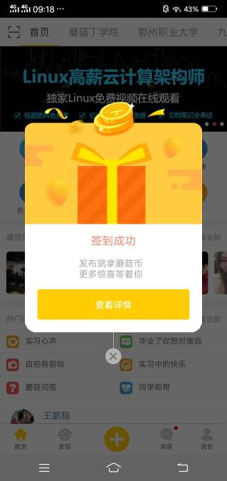

### 查看指导老师和班主任

学生在蘑菇丁里可以点击实习计划查看对应的指导老师信息；

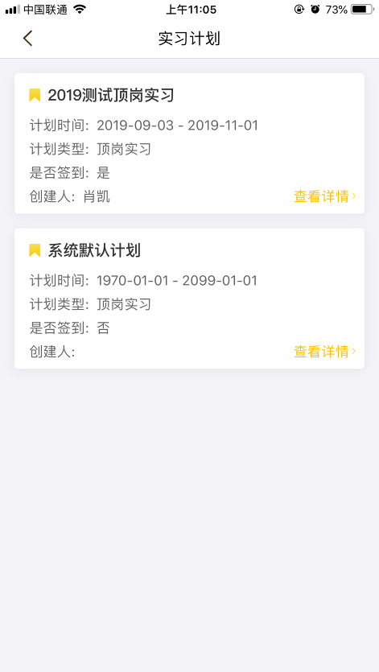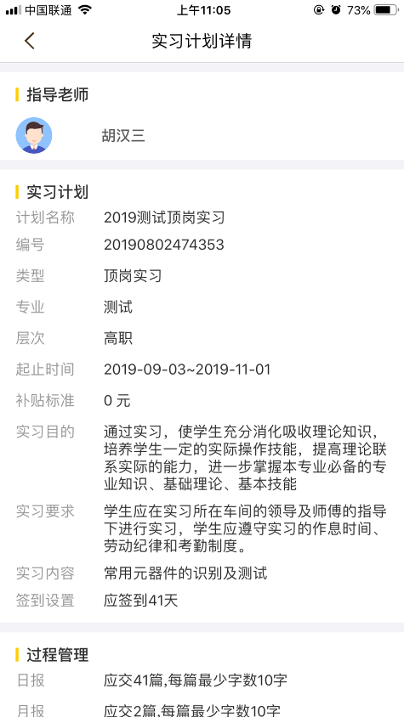

### 学生报告、总结

学生可以进入对应的日报、周报、月报、总结来完成实习要求；

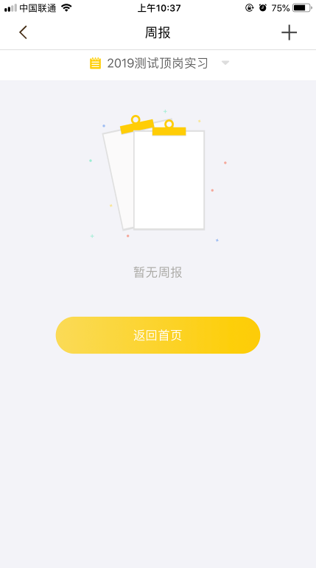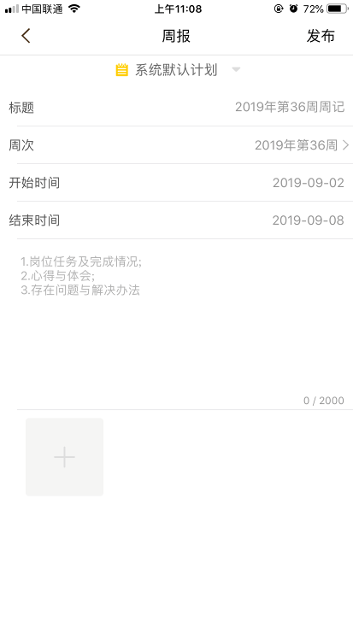

1. 我的成绩

学生可以进入我的成绩，查看自己的实习成绩，点击企业综合考评显示二维码，可以给于企业老师扫码，跳转对应的页面打分。

校内老师评分对应的就是需要学生的指导老师评分；

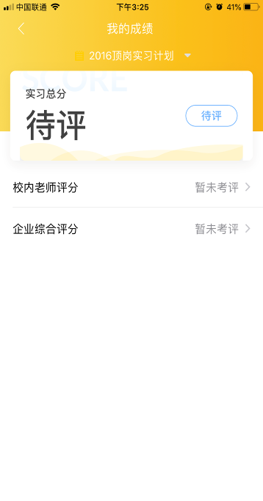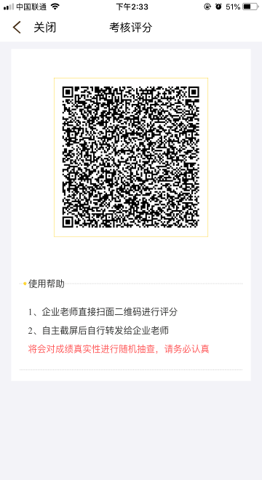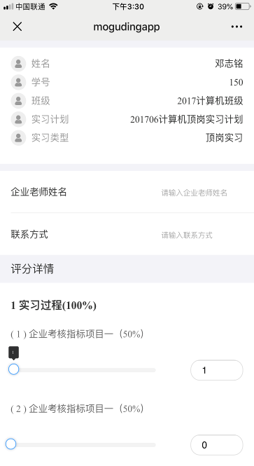

1. 就业上报

实习结束后，学生可以提交就业信息，来给指导老师审核，指导老师审核通过后，将会把就业数据存到后台；

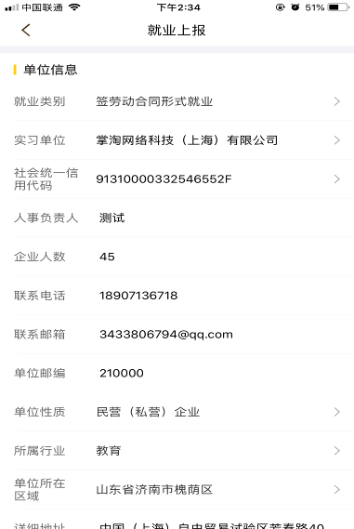

8、智能客服

学生可以通过手机端APP的智能客服咨询问题,会有机器人客服自动回复相关问题。若提出的问题智能客服无法解决，连续提问三次后即可转入人工客服页面进行提问。

